M 6a
Das Prinzip der moralischen Autonomie

Kann die praktische Vernunft die Grundlage einer unbedingten (= kategorischen) und
universalen (= für alle Menschen als Menschen gültigen) moralischen Verpflichtung sein?

Kant versucht hier die Dimension des menschlichen Wollens freizulegen, in der sich der Mensch aus Freiheit und Vernunft das Moralische Gesetz selbst gibt.

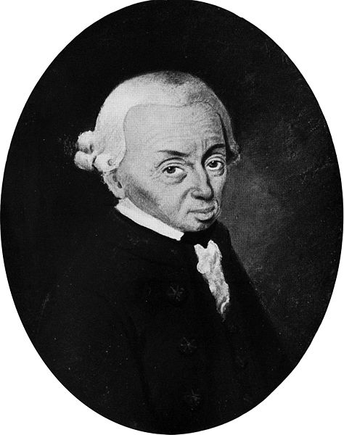
(Immanuel Kant,
1724-1804)

[Kants Aufdeckung des Kategorischen Imperativs -
Der Zusammenhang von Freiheit, Wille und Vernunft:]
„Da ich den Willen aller Antriebe beraubet habe, die ihm aus der Befolgung irgend eines Gesetzes [wie bspw. eines hypothetischen Imperativs] entspringen könnten, so bleibt nichts als die allgemeine Gesetzmäßigkeit der Handlungen überhaupt übrig, welche allein dem Willen zum Prinzip dienen soll, d.i. ich soll niemals anders verfahren, als so, dass ich auch wollen könne, meine Maxime solle ein allgemeines Gesetz werden. Hier ist nun die bloße Gesetzmäßigkeit überhaupt (ohne irgend ein auf gewisse Handlungen bestimmtes Gesetz zum Grunde zu legen) das, was dem Willen zum Prinzip dient, und ihm auch dazu dienen muß, wenn Pflicht nicht überall ein leerer Wahn und chimärischer Begriff [Chimäre – griech. Fabelwesen: vorne Löwe, in der Mitte Ziege, hinten Drache] sein soll; hiemit stimmt die gemeine Menschenvernunft in ihrer praktischen Beurteilung auch vollkommen überein und hat das gedachte Prinzip auch jederzeit vor Augen“ (GMS, BA 17).
„Alle Maximen werden nach diesem Prinzip verworfen, die mit der eigenen allgemeinen Gesetzgebung des Willens nicht zusammen bestehen können. Der Wille wird also nicht lediglich dem Gesetze unterworfen, sondern so unterworfen, dass er auch als selbstgesetzgebend und eben um deswillen allererst dem Gesetze (davon er selbst sich als Urheber betrachten kann) unterworfen angesehen werden muß“ (GMS, BA 70f.).
Der Satz aber: der Wille ist in allen Handlungen sich selbst ein Gesetz, bezeichnet nur das Prinzip, nach keiner anderen Maxime zu handeln, als die sich selbst auch als ein allgemeines Gesetz zum Gegenstande haben kann [= verallgemeinerbar ist]. Dies ist aber gerade die Formel des kategorischen Imperativs und das Prinzip der Sittlichkeit: also ist ein freier Wille und ein Wille unter sittlichen Gesetzen einerlei. Wenn also Freiheit des Willens vorausgesetzt wird, so folgt die Sittlichkeit samt ihrem Prinzip daraus, durch bloße Zergliederung ihres Begriffs“ (GMS, BA 98).

Aufgaben:
- Bestimme, was der autonome Wille will und inwiefern er frei ist (s. AB)
- Erkläre die Funktion des selbstgegebenen Moralischen Gesetzes.
- Überlege, welche Haltung gegenüber anderen Menschen mit der moralischen Autonomie verbunden sein könnte.

